媒體刊登表
新聞主題：「臺中地區砂石及工程廉政平台」-局長拜會台中地檢署檢察長」會議相關新聞
刊登效益：

1.民眾日報B15版 109年5月15日
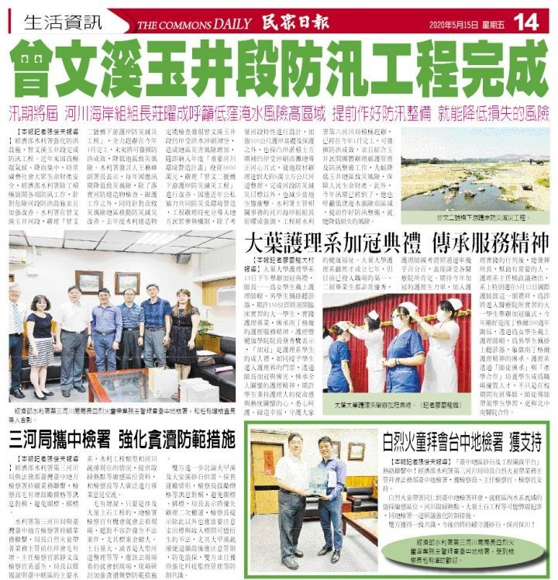

佐證資料
一、提供媒體新聞稿

經濟部水利署第三河川局 109年6月11日發布
標題：：第三河川局與南投地檢署業務聯繫

為河川區域管理與國土犯罪防治更進一步合作，第三河川局白烈燑局長6月9日上午率主管拜會南投地檢署張曉雯檢察長，局長說明該局轄管水系在南投之重要業務執行情形，並就地檢署所關心之國土保育等議題，深入交流討論，拜會氣氛融洽。

白局長向檢察長說明河川疏濬作業演進、持續的策進作為，目前河川區域管理如何運用AI智慧輔助等，並強調機關藉由透明化、制度化讓業界公平公正獲取利潤，宣導廠商勿行賄送禮公務員，應進一步回饋地方以善盡企業責任等。另外第三河川局也非常重視廉能透明的提升，並結合廉政署之防貪指引案例討論，研提策進措施，加強宣導、落實執行。

檢察長關切表示疏濬及河川區域管理等制度性作為很重要，鼓勵行政機關與檢察機關相互合作很重要，平時雙方應多聯繫，遇到問題快速處理，亦指出應瞭解機關依法行政之措施，以合作事前之蒐證，並肯定第三河川局對地方建設之成效。

第三河川局表示將持續與南投地檢署就河川疏濬廉能透明之觀摩、防汛護水志工之教育訓練及河川沙龍座談等多面向業務聯繫，共同為提升南投國土保育及河川區域管理而努力。

